## 配置tomcat略，这个简单

## 部署web项目到Tomcat

### 第一步：右键项目，打开open project settings,

#### Project选项，选择jdk版本，有两个红方框的地方都要配置

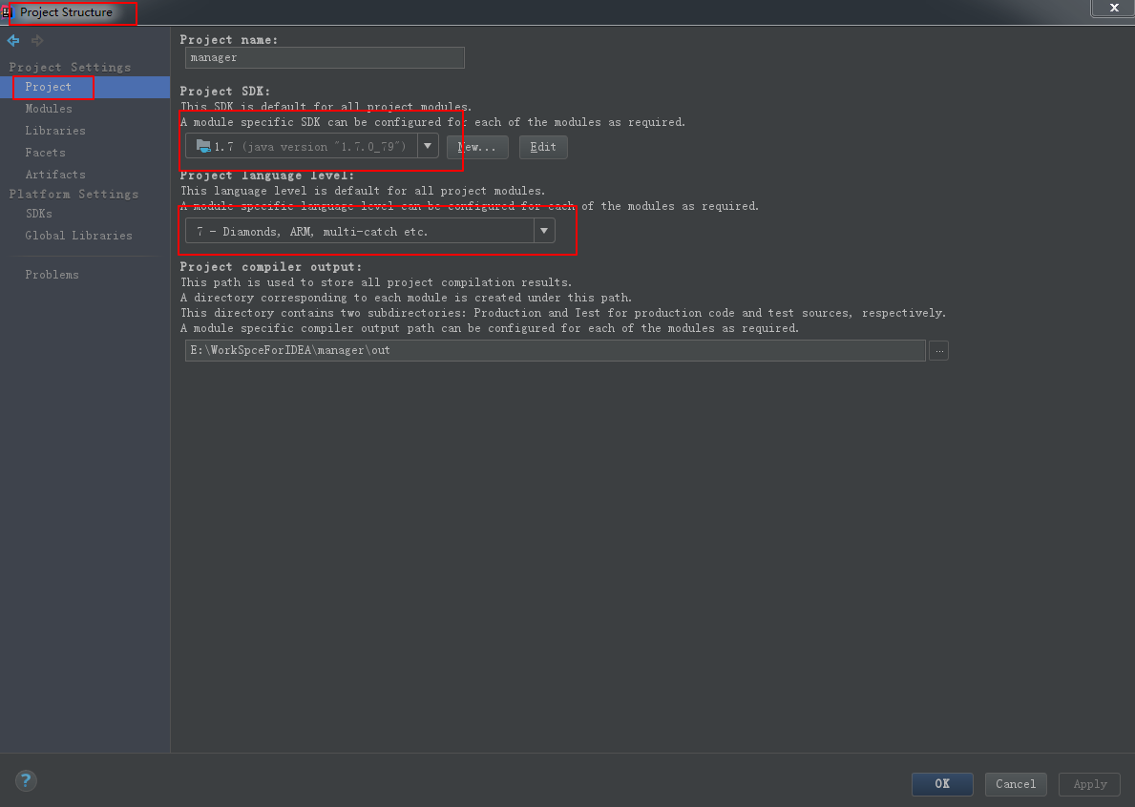

#### Modules选项：

1. 添加一个module(就是需要运行的web项目)，
2. Source选项卡，Add Content Root 添加项目依赖的模块，比如core包

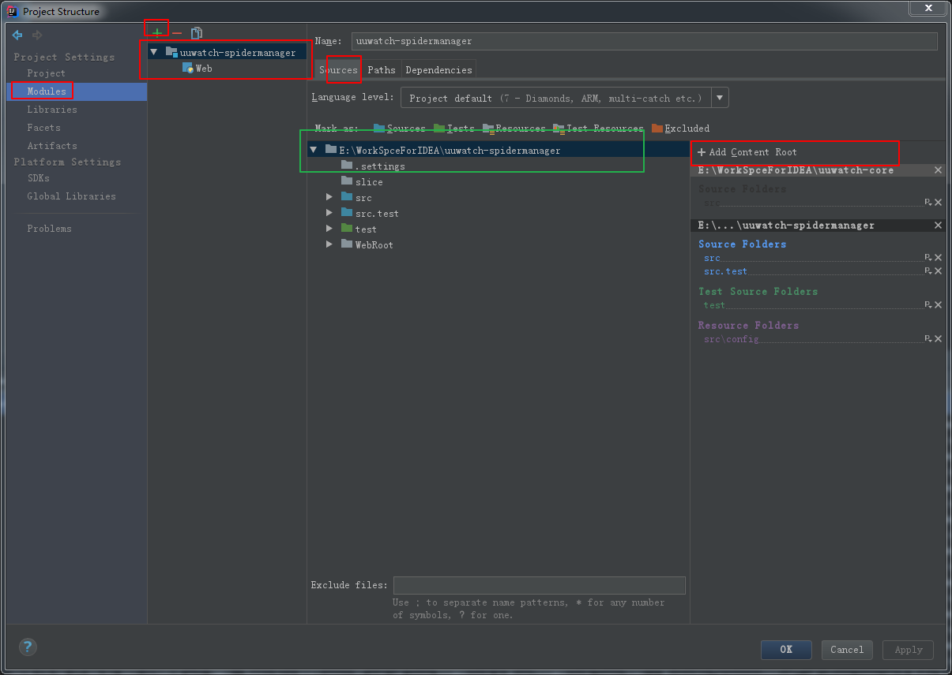

（3）Paths选项卡，无需过多配置

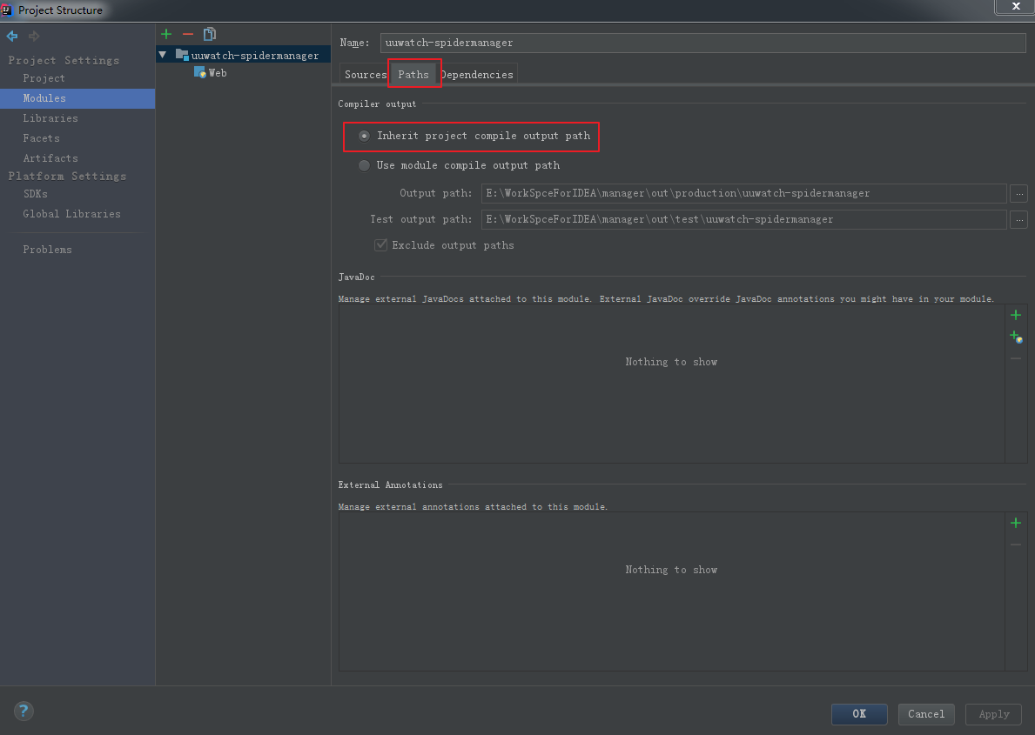

（4）Dependencies选项卡，添加相关的jar包，选择从WEB-INF文件夹，lib文件夹中的相关jar包

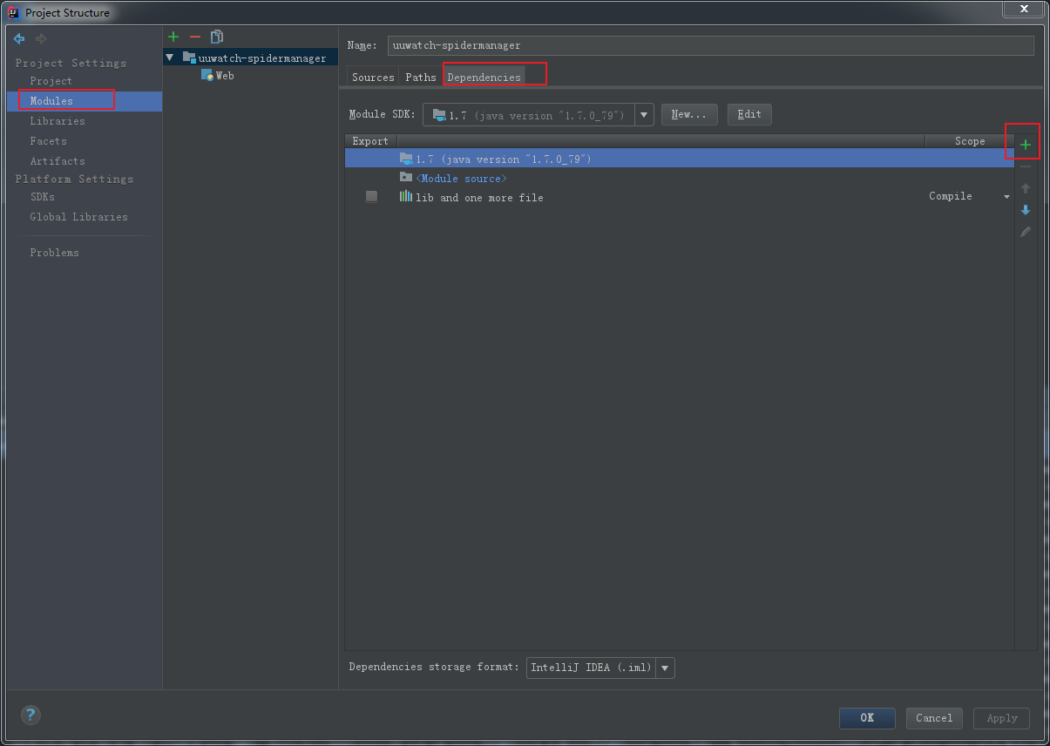

#### Libraries选项，无需过多配置，或者按需配置

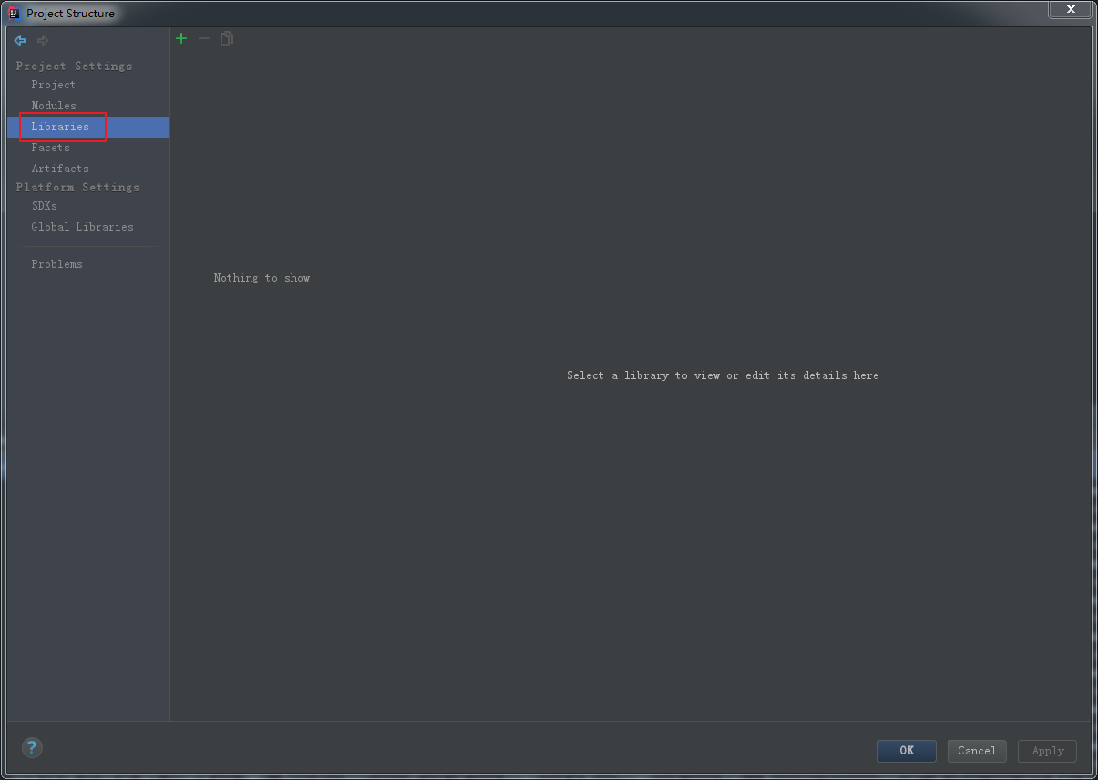

#### Facets选项，应该是配置完成后，自动变为这样子的

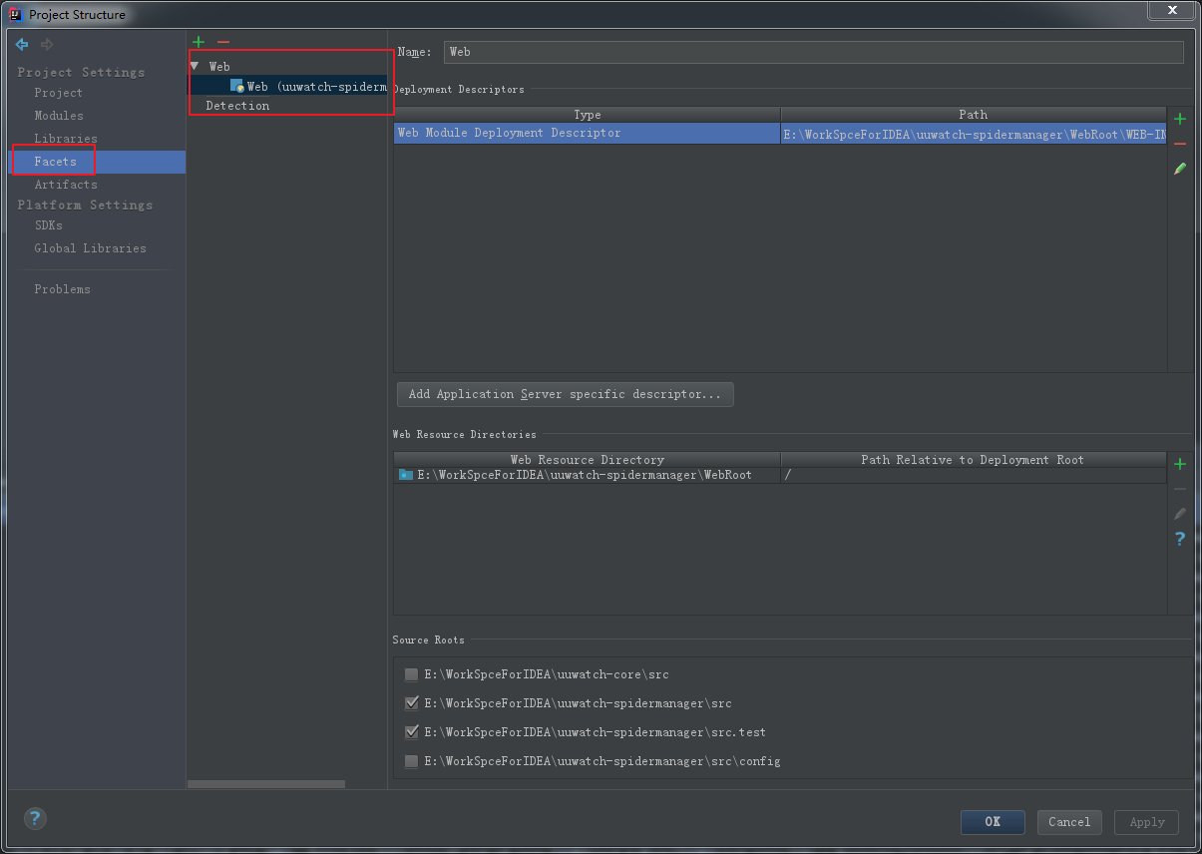

#### Artifacts选项也是配置完成后，自动这样

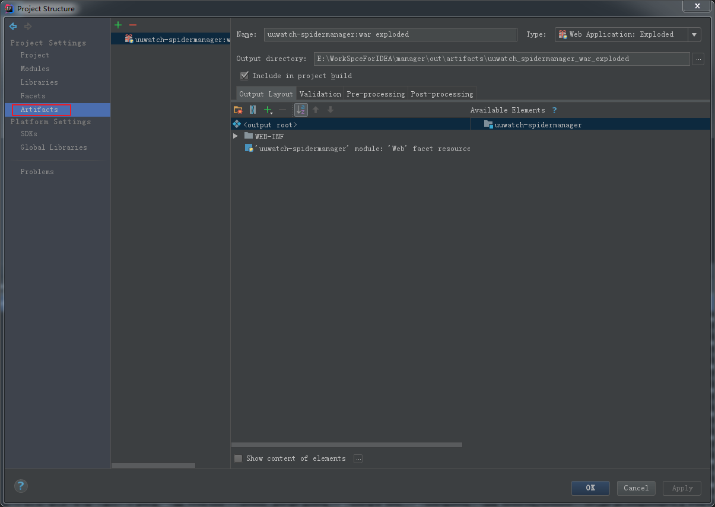

## IDEA 创建一个普通的java项目

#### 首先打开idea并创建一个新的工程

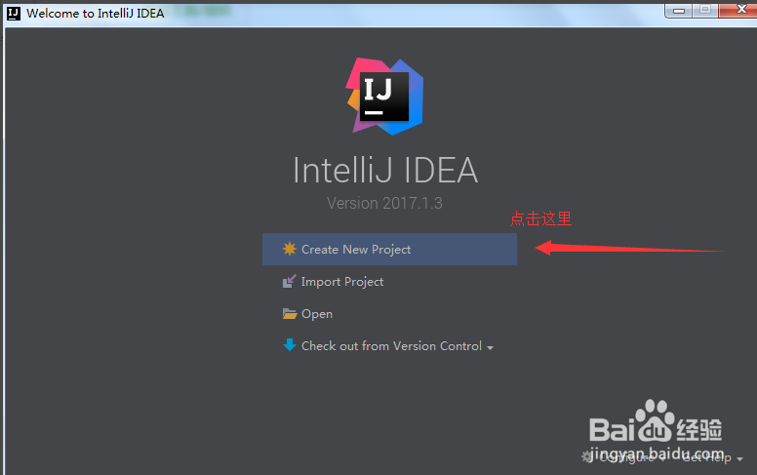

#### 然后选择java并在旁边的列表中选择jdk版本以及java EE

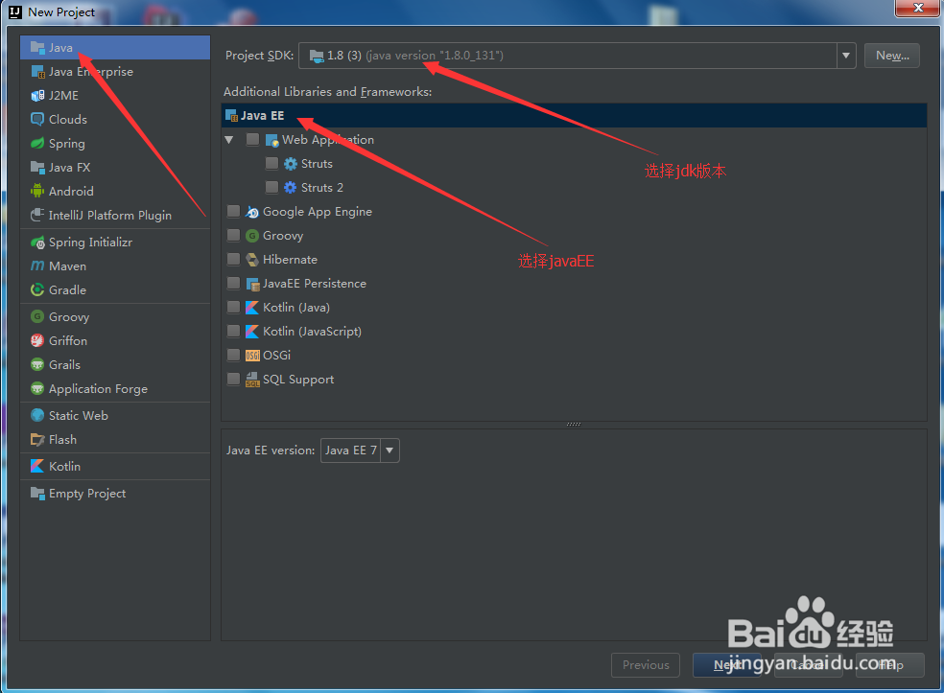

#### 这里我使用从helloworld模板创建工程给，点击next

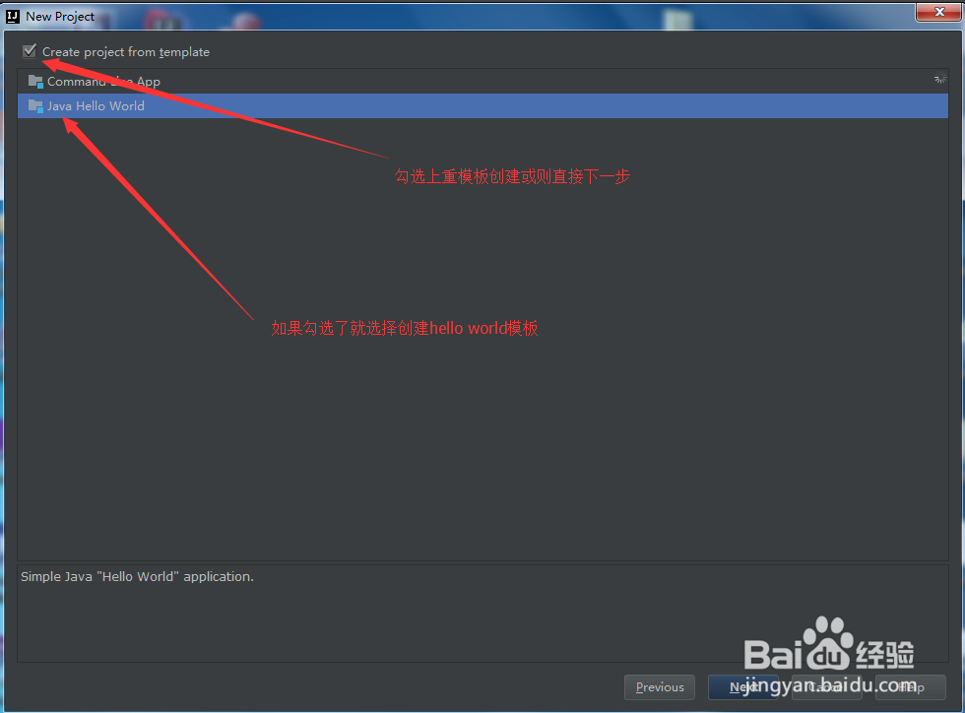

#### 填上工程名称，点击finish

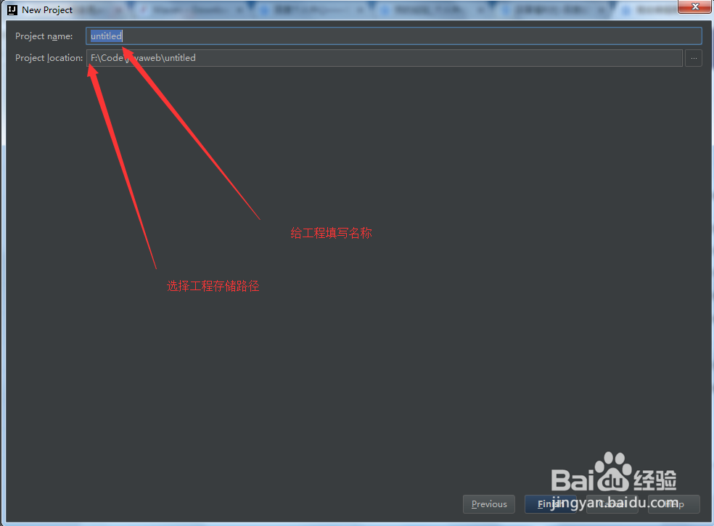

#### 创建完成，右键run即可运行

